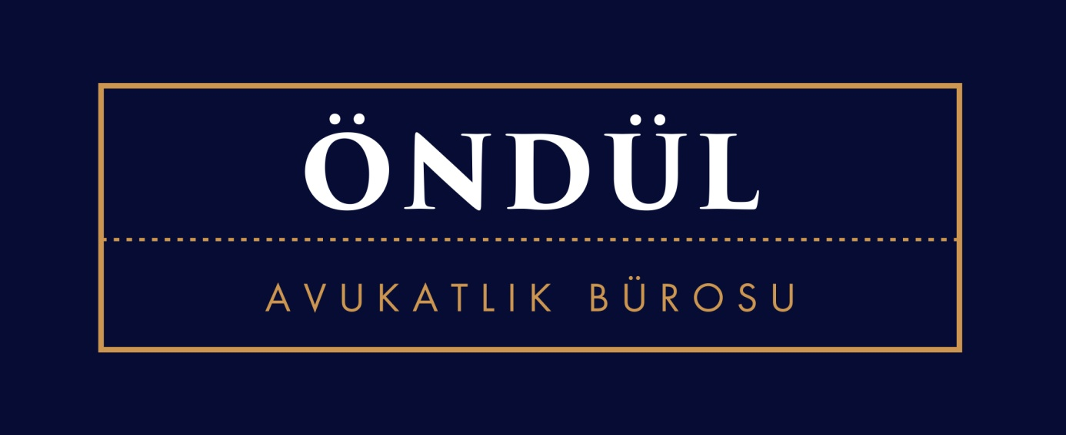

Araç Değer Kaybı, Ticari Kazanç Kaybı, Bedensel Zarar Tazminatı, Poliçe Hakları gibi tüm SİGORTA HUKUKU sorunlarınızda uzman avukat kadromuza danışabilir, detaylı bilgi isteyebilirsiniz.

Araç Değer Kaybı şartlarınız karşılayıp karşılamadığınız, talep edebileceğiniz değer kaybı miktarı hesaplaması için araç ve kaza bilgilerini info@ondul.av.tr adresinden bize ulaştırmanız halinde gerekli kontrollerin ardından size dönüş yapmaktayız. Değer kaybınızı hiçbir ek masraf ödemeden banka hesabınıza yatırılması mümkün.

0541 288 52 82

19 Mayıs Mah. Turapoğlu Sk.
Hamdiye Yazgan İş Merkezi No:4 Kat:2
Kozyatağı- Kadıköy/ İstanbul

